卷 号
卷内编号
密 级

<项目编号>
双虎家私门店平板导购系统
分 类:  <模板>  使用者:  <项目组>  文档编号：  HD-RD-307  四川华迪信息技术有限公司 | 软件实现规约  Version: 0.1  项 目 承 担 部 门： 川大暑期华迪实训小组  撰 写 人（签名）：  完 成 日 期： 2015.6.24  本文档 使 用部门： □主管领导 □项目组  □客户（市场） □维护人员 □用户  评审负责人（签名）：  评 审 日 期：
分 类:  <模板>  使用者:  <项目组>  文档编号：  HD-RD-307  四川华迪信息技术有限公司 | 
文档信息
标题: 双虎家私门店平板导购系统软件实现规约
作者: 杨金羚，阳文彦
创建日期: 2015年7月3日
上次更新日期:
版本: V0.1
部门名称:

修订文档历史记录
日期 | 版本 | 说明 | 作者
2015.7.3 | V0.1 | 创建文档 | 所有人

目录

1. 简介 5
2. 系统角色 5
3. 前端用例阐述 5
3.1 我的金惠家 5
3.1.1.1 用户注册 5
3.1.1.2 我的主页 6
3.1.1.3 用户实名认证 7
3.1.1.4 我的健康信息 7
3.1.1.5 我的账户信息 8
3.1.1.6 我的订单信息 9
3.1.1.7 我的缴费信息 10
3.1.1.8 我的理财信息 11
3.2 惠家新闻 11
3.2.1.1 金融类新闻 12
3.2.1.2 健康类新闻 12
3.2.1.3 便民类新闻 13
3.3 惠家金融 14
3.3.1.1 基金类业务 14
3.3.1.2 证券类业务 15
3.3.1.3 保险类业务 15
3.3.1.4 黄金类业务 16
3.4 惠家健康 17
3.4.1.1 健康知识 17
3.4.1.2 每日体检 18
3.4.1.3 就医通道 19
3.4.1.4 健康活动 20
3.5 惠家生活 20
3.5.1.1 家政服务 20
3.5.1.2 家教服务 21
3.5.1.3 社区租房服务 22
3.5.1.4 家电维修服务 23
3.5.1.5 有机蔬菜配送 24
3.6 联系客服 25
3.6.1.1 在线客服 25
3.7 关于金惠家 26
3.7.1.1 入网介绍 26
3.7.1.2 关于惠家E站 27
3.7.1.3 关于惠家便民店 28
4. 后端用例阐述 29
4.1 账户权限管理 29
4.1.1.1 用户权限管理 29
4.2 客户资源管理 30
4.2.1.1 客户基本信息查看 30
4.2.1.2 客户实名认证 30
4.2.1.3 客户健康信息输入 31
4.2.1.4 客户账户充值 32
4.3 订单管理 33
4.3.1.1 订单查询 33
4.3.1.2 订单进度更改 34
4.3.1.3 订单取消 35
4.4 信息发布 36
4.4.1.1 新闻发布 36
4.4.1.2 金融业务发布 37
4.4.1.3 健康信息发布 37
4.4.1.4 生活信息发布 38
4.5 客户服务管理 39
4.5.1.1 在线客服系统 39
4.5.1.2 离线客服系统 40
4.5.1.3 实时问答系统 41

软件实现规约

简介
本文是需求分析的用例清单，用于指导项目分析设计，划分项目范围，确定项目前景。

系统角色
网站管理员和超级管理员，网站管理员又可分为订单管理员，信息发布管理员，客户资源管理员，客户服务管理员。超级管理员可进行相应的权限分配。

前端用例阐述

员工登录与注销

用户登陆
        - 简要说明
员工输入员工ID和密码进入主页，该用例主角是社区居民。
        - 事件流
          - 基本流 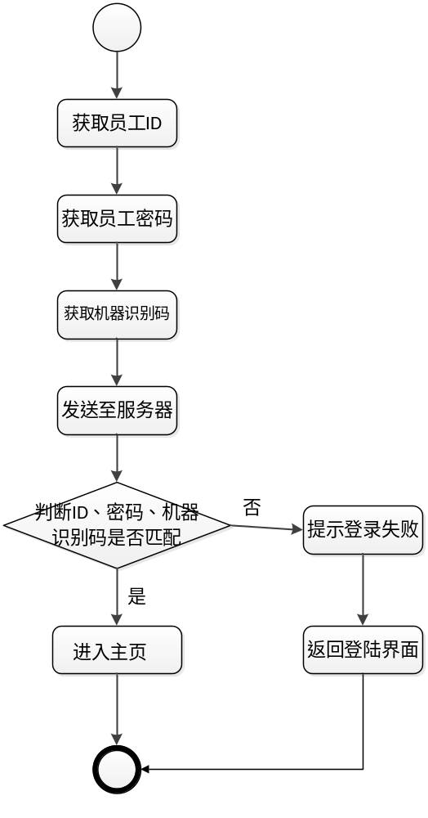
          - 备选流
无
        - 特殊需求
无
        - 前置条件
无
        - 后置条件

用户登陆成功或者失败
          - <后置条件一>用户登陆成功，跳转至首页，显示员工ID
          - <后置条件二>用户登陆失败，提示登录失败原因，跳转至登陆界面
        - 扩展点
无

用户注销
        - 简要说明
用户在登录状态下可以注销员工ID，退出登录
        - 事件流
          - 基本流
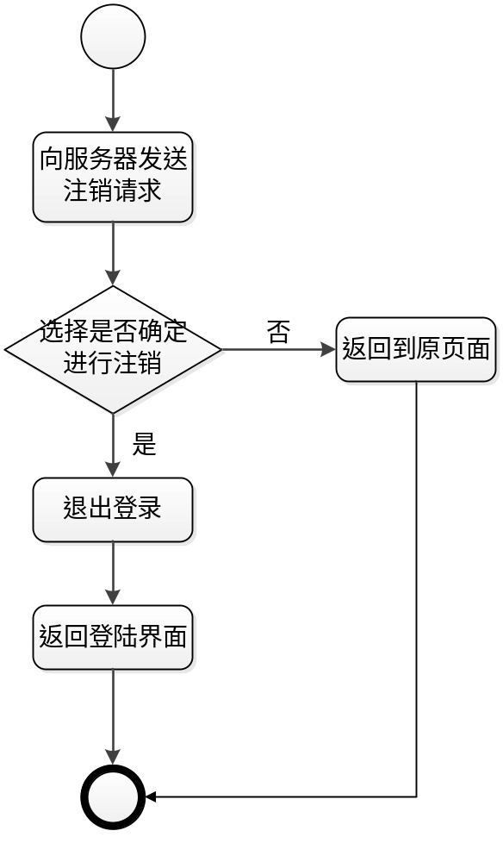
          - 备选流
无
        - 特殊需求
无
        - 前置条件
          - <前置条件一> 用户登陆成功
        - 后置条件

3.2.1.1.5.1<后置条件一>用户选择是否确定注销登陆，若是，则用户注销登陆

3.2.1.1.5.2<后置条件二>若不是，显示原页面

        - 扩展点
无

更新与升级

产品信息更新

        - 简要说明
员工可以查询产品信息是否有更新，选择是否更新产品信息
        - 事件流
          - 基本流
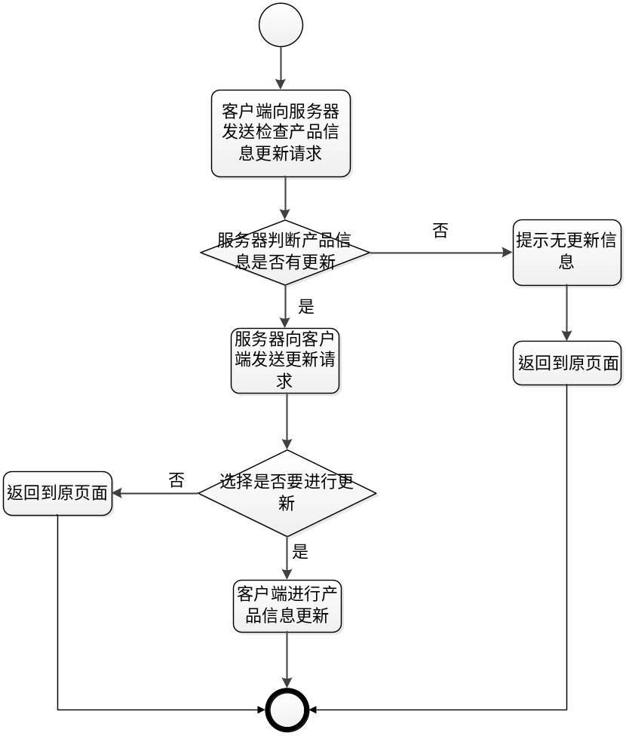
          - 备选流
无
        - 特殊需求
无
        - 前置条件
员工是登录状态
        - 后置条件

3.2.1.1.5.1<后置条件一>用户选择查询产品信息是否更新，若有更新，选择是否进行更新

3.2.1.1.5.2<后置条件二>用户选择更新产品信息，显示更新后的产品信息

3.2.1.1.5.3<后置条件三>用户选择不更新，返回到原页面

3.2.1.1.5.4<后置条件四>用户选择查询产品信息是否更新，若无更新，返回到原页面
        - 扩展点
无

更新订单信息

        - 简要说明
用户可以查询订单信息是否有更新，选择是否进行订单信息更新
        - 事件流
          - 基本流
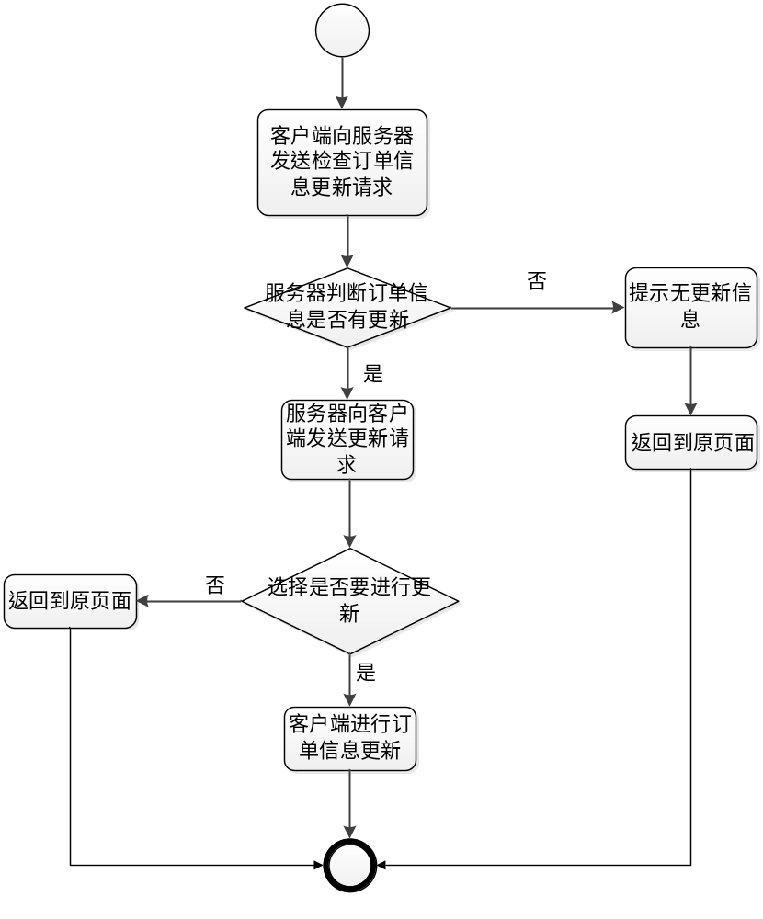
          - 备选流
无
        - 特殊需求
无
        - 前置条件

用户为登陆状态
        - 后置条件

3.2.1.1.5.1<后置条件一>用户选择查询订单信息是否更新，若有更新，选择是否进行更新

3.2.1.1.5.2<后置条件二>用户选择更新订单信息，显示更新后的订单信息

3.2.1.1.5.3<后置条件三>用户选择不更新，返回到原页面

3.2.1.1.5.4<后置条件四>用户选择查询订单信息是否更新，若无更新，返回到原页面

3.2.1.1.5.5扩展点
无

更新库存信息

        - 简要说明
用户查询库存信息是否有更新，选择是否进行库存更新
        - 事件流
          - 基本流
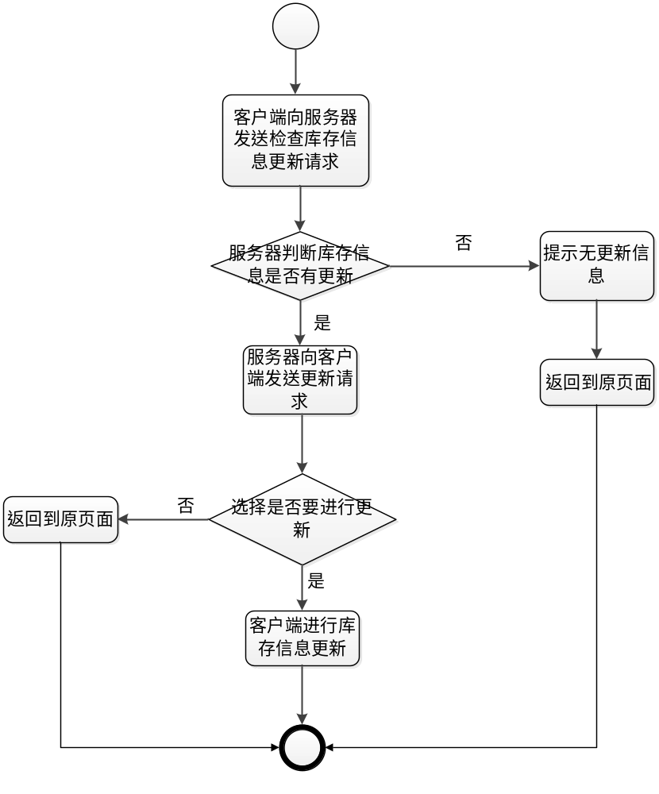
          - 备选流
无
        - 特殊需求
无
        - 前置条件
用户为登陆状态
        - 后置条件

3.2.1.1.5.1<后置条件一>用户选择查询库存信息是否更新，若有更新，选择是否进行更新

3.2.1.1.5.2<后置条件二>用户选择更新库存信息，显示更新后的订单信息

3.2.1.1.5.3<后置条件三>用户选择不更新，返回到原页面

3.2.1.1.5.4<后置条件四>用户选择查询库存信息是否更新，若无更新，返回到原页面
        - 扩展点
无

更新家居指南信息

        - 简要说明
用户查询家居指南信息是否有更新，选择是否进行家居指南更新
        - 事件流
          - 基本流

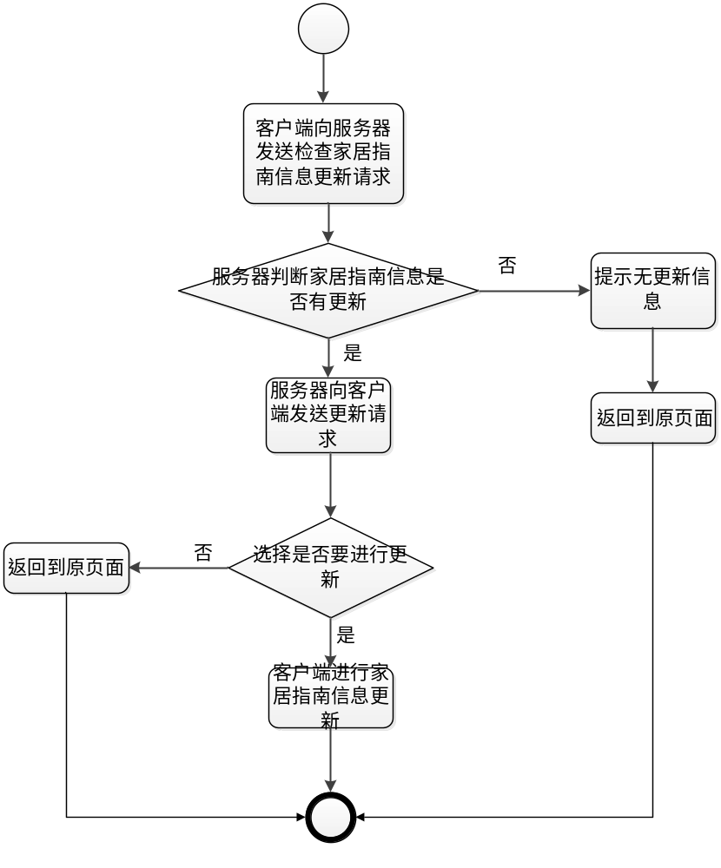
          - 备选流

无
        - 特殊需求

无
        - 前置条件

用户为登陆状态
        - 后置条件

3.2.1.1.5.1<后置条件一>用户选择查询家居指南信息是否更新，若有更新，选择是否进行更新

3.2.1.1.5.2<后置条件二>用户选择更新家居指南信息，显示更新后的家居指南信息

3.2.1.1.5.3<后置条件三>用户选择不更新，返回到原页面

3.2.1.1.5.4<后置条件四>用户选择查询家居指南信息是否更新，若无更新，返回到原页面
        - 扩展点
无

升级系统

        - 简要说明
用户查询系统是否是最新版本，选择是否进行系统升级
        - 事件流
          - 基本流

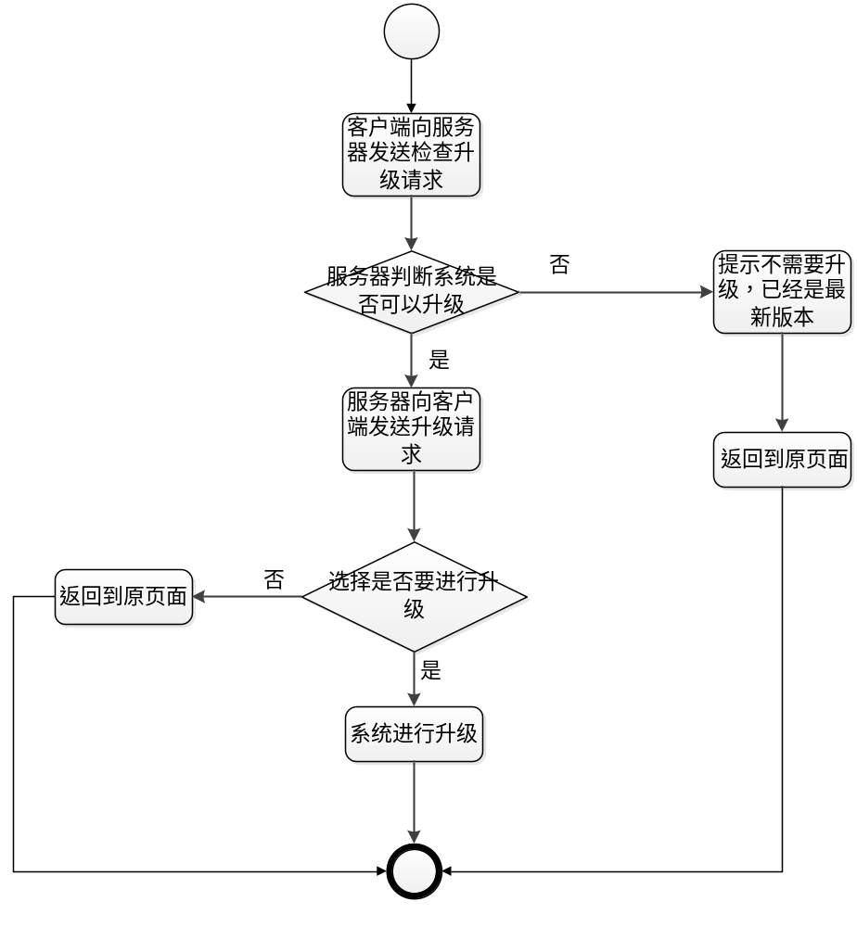
          - 备选流

无
        - 特殊需求

无
        - 前置条件

用户为登陆状态
        - 后置条件

3.2.1.1.5.1<后置条件一>用户选择查询系统是否是最新版本，若有新版本，选择是否进行升级

3.2.1.1.5.2<后置条件二>用户选择升级系统，显示升级后的系统页面

3.2.1.1.5.3<后置条件三>用户选择不升级，返回到原页面

3.2.1.1.5.4<后置条件四>用户选择查询系统是否是最新版本，若无新版本，返回到原页面
        - 扩展点
无

惠家金融

基金类业务

        - 简要说明
客户点击金融业务，点击基金类，进行订单等
        - 事件流

客户点击金融业务，点击基金类，用例开始
          - 基本流

1.客户点击金融业务，点击基金类

2.显示基金类业务列表
3.可以下单购买，用例结束
          - 备选流

无
        - 特殊需求

无
        - 前置条件

用户登录成功
        - 后置条件
无
        - 扩展点
无

证券类业务

        - 简要说明
客户点击金融业务，点击证券类，进行订单等
        - 事件流

客户点击金融业务，点击证券类，用例开始
          - 基本流

1.客户点击金融业务，点击证券类

2.显示证券类业务列表
3.可以下单购买，用例结束
          - 备选流

无
        - 特殊需求

无
        - 前置条件

用户登录成功
        - 后置条件
无
        - 扩展点
无

保险类业务

        - 简要说明
客户点击金融业务，点击保险类，进行订单等
        - 事件流

客户点击金融业务，点击保险类，用例开始
          - 基本流

1.客户点击金融业务，点击保险类

2.显示保险类业务列表
3.可以下单购买，用例结束
          - 备选流

无
        - 特殊需求

无
        - 前置条件

用户登录成功
        - 后置条件
无
        - 扩展点
无

黄金类业务

        - 简要说明
客户点击金融业务，点击黄金类，进行订单等
        - 事件流

客户点击金融业务，点击黄金类，用例开始
          - 基本流

1.客户点击金融业务，点击黄金类

2.显示黄金类业务列表
3.可以下单购买，用例结束
          - 备选流

无
        - 特殊需求

无
        - 前置条件

用户登录成功
        - 后置条件
无
        - 扩展点
无

惠家健康

健康知识
        - 简要说明
对中老年人关心的吃、卫生、健康方面入手，突出健康、环保、绿色主题，形式可以多样化。健康知识介绍，健康饮食，健康养生等知识，包括健康产品（可以到店面体验，也可以购买）；包括健康服务套餐（包括理疗服务，可穿戴产品，中医养生馆介绍，拿金恵家的卡到养生馆可以优惠）
        - 事件流

客户登录后，点击惠家健康，点击健康知识，用例开始
          - 基本流

1.用户登录后，点击惠家健康，点击健康知识
2.显示有关知识的分类，介绍，当下社会上关注的健康知识
3.用例结束
          - 备选流

无
        - 特殊需求

无
        - 前置条件

          - <前置条件一> 用户登录成功
        - 后置条件
无
        - 扩展点
无

每日体检

        - 简要说明
提示、吸引客户进行线下体检，保持每天的记录，激励大家积极体检，表现形式是激励的方式，比如积分；
        - 事件流

客户登录后，点击惠家健康，点击每日体检，用例开始
          - 基本流

1.客户登录后，点击惠家健康，点击每日体检

2.如果已经体检，提示客户，恭喜你获得5 个积分，如没有体检，提示积极体检，还可以争积分；
3.点击积极体检，展示最新的客户的身高、体重、血压、血脂、血糖等内容
4.显示体检成功或者请积极体检，用例结束
          - 备选流

无
        - 特殊需求

无
        - 前置条件

          - <前置条件一> 用户登录成功
        - 后置条件

无
        - 扩展点
无

就医通道

        - 简要说明
针对客户要求在就医或就诊的一种全程陪护服务。本功能先介绍业务、收费方式、流程说明、登记等。
        - 事件流

客户登录后，点击惠家健康，点击就医通道，用例开始
          - 基本流

1.客户登录后，点击惠家健康，点击就医通道

2.显示全程陪护的业务介绍
3.点登记，输入要素真实姓名、时间、人数、医院名称、天数等信息、电话

3 客服进行受理，通过电话与客户联系，线下进行详

          - 备选流

无
        - 特殊需求

无
        - 前置条件

          - <前置条件一> 用户登录功
        - 后置条件

无
        - 扩展点
无

健康活动
        - 简要说明
发布和公告社区里的健康、体育等活动，对社区活动进行网上公告、介绍、活动内容、活动经过等。
        - 事件流

客户登录后，点击惠家健康，点击健康活动，用例开始
          - 基本流

1.客户登录后，点击惠家健康，点击健康活动
2.显示由我方发起的社区健康活动，登记活动内容、时间、人数、报名方式、地点、协办方等信息
3.点击报名，输入联系电话，客户姓名
4.点击确认用例结束
          - 备选流

无
        - 特殊需求

无
        - 前置条件

          - <前置条件一> 用户登录成功
        - 后置条件

无
        - 扩展点
无

惠家生活

家政服务
        - 简要说明
包括老人陪护，月嫂，保姆，育儿嫂，日常清洁，钟点工。， 接收家政公司登记，并签订合作协议， 发布家政信息到网站， 接收客户订单， 系统结算
        - 事件流

客户登录后，点击惠家生活，点击家政服务，用例开始
          - 基本流

1 进入恵家生活主页
2 进入恵家生活，浏览家政服务
3 点击预约下单
4 系统自动匹配相应的商家，商家给出实时反馈
5 在线支付或者线下支付
6 支付完成提供服务
7 服务完成，系统结算
8 记录保存到历史库
9 用例结束
          - 备选流

无
        - 特殊需求

无
        - 前置条件

          - <前置条件一>用户登录成功
        - 后置条件

用户下单成功或者失败
          - 用户下单成功
          - 用户下单失败
        - 扩展点
无

家教服务
        - 简要说明
客户浏览注册大学生家教服务，进行下单
        - 事件流

客户登录后，点击惠家生活，点击家教服务，用例开始
          - 基本流
1 进入恵家生活主页
2 浏览家教服务
3 点击预约下单
4 在线支付或者线下支付
5 支付完成达成协议
6 家教服务完成，系统结算
7 记录保存到历史库
8 完成退出
          - 备选流

无
        - 特殊需求

无
        - 前置条件

          - <前置条件一> 用户登录成功
        - 后置条件

用户下单成功或者失败

          - 用户下单成功
          - 用户下单失败
        - 扩展点
无

社区租房服务
        - 简要说明
会员发布房屋出租信息，可以线上发布也可以线下发布，网点工作人员核实后发布到前台网站。
        - 事件流

客户登录后，点击惠家生活，点击社区租房服务，用例开始
          - 基本流

1.客户登录后，点击惠家生活，点击社区租房服务
2 进入社区租房服务
3 浏览出租信息，现场看房或视频看房
4 在线支付或者线下支付，签订三方协议。
5 支付完成
6 租房成立。
7 记录保存到历史库
8 完成退出
          - 备选流

无
        - 特殊需求

无
        - 前置条件
          - <前置条件一> 用户登录成功
        - 后置条件
用户租房成功或失败
          - 用户租房成功
          - 用户租房失败
        - 扩展点
无

家电维修服务
        - 简要说明
热水器、煤气灶、空调、电视、冰箱，洗衣机，家庭电路等检修和维修服务。
1.接收维修公司登记，并签订合作协议。

2.发布家政信息到网站

        - 事件流

客户登录后，点击惠家生活，点击家电维修服务，用例开始
          - 基本流
1 进入恵家生活主页
2 进入恵家生活，浏览家政服务
3 点击预约下单
4 在线支付或者线下支付
5 支付完成提供服务
6 服务完成，系统结算
7 记录保存到历史库
8 完成退出
          - 备选流

无
        - 特殊需求

无
        - 前置条件
          - <前置条件一> 用户登录成功
        - 后置条件

用户下单成功或者失败
          - 用户下单成功
          - 用户下单失败
        - 扩展点
无

有机蔬菜配送
        - 简要说明
与蔬菜基地合作，配送，预订。和有机蔬菜公司签订配送协议，将可以配送的蔬菜发布到网站，接受客户预订，配送完成系统结算

        - 事件流

客户登录后，点击惠家生活，点击有机蔬菜配送，用例开始
          - 基本流
1 进入恵家生活主页
2 进入有机蔬菜配送服务
3 浏览并预约下单
4 在线支付或者线下支付
5 支付完成提供服务
6 服务完成，系统结算
7 记录保存到历史库
8 完成退出
          - 备选流

无
        - 特殊需求

无

        - 前置条件
          - <前置条件一> 用户登录成功
        - 后置条件

用户下单成功或者失败
          - 用户下单成功
          - 用户下单失败
        - 扩展点
无

联系客服

在线客服
        - 简要说明
客服电话和在线服务，或者邮件留言。下线实时交流，在线QQ 交流，客服电话，和客服联系方式介绍。
        - 事件流

客户点击在线客服，用例开始
          - 基本流
1客户点击在线客服
2 在线咨询
3 电话咨询或者邮件咨询
4 完成退出
          - 备选流

无
        - 特殊需求

无
        - 前置条件
          - <前置条件一> 用户登录成功
        - 后置条件

无
        - 扩展点
无

关于金惠家

入网介绍
        - 简要说明
介绍金恵家网点的入网流程和可以享受到的服务，以及注册恵家健康
卡后可以享受到 的优惠等
        - 事件流

客户点击首页关于金惠家，点击入网介绍，用例开始
          - 基本流
1 客户点击首页关于金惠家，点击入网介绍
- 显示相关文档图片
- 用例结束
          - 备选流

无
        - 特殊需求

无
        - 前置条件

无
        - 后置条件

无
        - 扩展点
无

关于惠家E站
        - 简要说明
关于惠家E 站介绍和金投金融介绍。
        - 事件流

客户点击首页关于金惠家，点击关于惠家E站，用例开始
          - 基本流

1.客户点击首页关于金惠家，点击关于惠家E站

2.显示网站说明，公司介绍，业务介绍，加盟商入网流程说明
3.用例结束
          - 备选流

无
        - 特殊需求

无
        - 前置条件

无
        - 后置条件

无
        - 扩展点
无

关于惠家便民店
        - 简要说明
关于惠家便民店说明
        - 事件流

客户点击首页关于金惠家，点击关于惠家便民店，用例开始
          - 基本流

1.客户点击首页关于金惠家，点击关于惠家便民店

2. 显示惠家便民店说明

3.用例结束
          - 备选流

无
        - 特殊需求

无
        - 前置条件

无
        - 后置条件

无
        - 扩展点
无

后端用例阐述

账户权限管理

用户权限管理

        - 简要说明
超级管理员对网站管理员的权限进行分配
        - 事件流

超级管理员登录金惠家后台管理系统，用例开始
          - 基本流

1 | 登陆金惠家后台管理系统
2 | 进入账户权限管理
3 | 对用户权限进行分配
4 | 确认
5 | 完成退出,用例结束

          - 备选流

无
        - 特殊需求

无
        - 前置条件

超级管理员登录成功
        - 后置条件

无
        - 扩展点
无

客户资源管理

客户基本信息查看

        - 简要说明
客户资源管理员查看客户基本信息

        - 事件流

客户资源管理员登录金惠家后台管理系统，用例开始
          - 基本流

1 | 登陆金惠家后台管理系统
2 | 进入客户资源管理
3 | 查看客户的基本信息
4 | 完成退出，用例结束

          - 备选流

无
        - 特殊需求

无
        - 前置条件

客户资源管理员登录后台管理系统成功
        - 后置条件
无
        - 扩展点
无

客户实名认证

        - 简要说明

对客户的实名信息进行审核、通过
        - 事件流

客户资源管理员登录后台管理系统，用例开始
          - 基本流

1.客户资源管理员登录后台管理系统

2.点击进入客户资源管理

3.查看客户的实名信息

4.审核

5.认证通过
6.用例结束
          - 备选流

无
        - 特殊需求

无
        - 前置条件

客户资源管理员登录后台管理系统成功
        - 后置条件
无
        - 扩展点
无

客户健康信息输入

        - 简要说明

输入客户的健康信息
        - 事件流

客户资源管理员登录后台管理系统，用例开始
          - 基本流

1.客户资源管理员登录后台管理系统

2.点击进入客户资源管理

3.输入客户的健康信息

4.确认，用例结束

          - 备选流

无
        - 特殊需求

无
        - 前置条件

客户资源管理员登录后台管理系统成功
        - 后置条件
无
        - 扩展点
无

客户账户充值

        - 简要说明

客户账户、充值金额
        - 事件流

客户资源管理员登录后台管理系统，用例开始
          - 基本流

1.客户资源管理员登录后台管理系统

2.点击进入客户资源管理

3.输入客户账户和充值金额

4.确认充值，用例结束

          - 备选流

无
        - 特殊需求

无
        - 前置条件

客户资源管理员登录后台管理系统成功
        - 后置条件
无
        - 扩展点
无

订单管理

订单查询

        - 简要说明
订单管理员查询订单信息
        - 事件流

订单管理员登录后台管理系统，用例开始
          - 基本流

1.订单管理员登录后台管理系统

2.点击进入订单管理
3.查询订单的详细信息
4.完成退出，用例结束
          - 备选流

无
        - 特殊需求

无
        - 前置条件

订单管理员登录后台管理系统
        - 后置条件
无
        - 扩展点
无

订单进度更改

        - 简要说明

订单管理员更改订单进度

        - 事件流

订单管理员登录后台管理系统，用例开始
          - 基本流

1.订单管理员登录后台管理系统

2.点击进入订单管理
3.更改订单进度
4.确认，用例结束
          - 备选流

无
        - 特殊需求

无
        - 前置条件

订单管理员登录后台管理系统成功
        - 后置条件
无
        - 扩展点
无

订单取消
        - 简要说明
取消订单
        - 事件流

订单管理员登录后台管理系统，用例开始
          - 基本流

1.订单管理员登录后台管理系统

2.点击进入订单管理
3.取消订单
4.确认，用例结束

          - 备选流

无
        - 特殊需求

无
        - 前置条件

订单管理员登录后台管理系统成功
        - 后置条件
无
        - 扩展点
无

信息发布

新闻发布

        - 简要说明

发布各种新闻
        - 事件流

信息发布管理员登录后台管理系统，用例开始
          - 基本流

1.信息发布管理员登录后台管理系统
2.点击进入信息发布
3.点击选择要发布的版块
4.输入需要的新闻信息
5.确认发布，用例结束
          - 备选流

无
        - 特殊需求

无
        - 前置条件

          - <前置条件一> 信息发布管理员登录后台管理系统成功
        - 后置条件
无
        - 扩展点
无

金融业务发布

        - 简要说明

发布各种金融业务
        - 事件流

信息发布管理员登录后台管理系统，用例开始
          - 基本流

1.信息发布管理员登录后台管理系统
2.点击进入信息发布
3.点击选择要发布的版块
4.输入需要的业务信息
5.确认发布，用例结束

          - 备选流

无
        - 特殊需求

无
        - 前置条件

          - <前置条件一> 信息发布管理员登录后台管理系统成功
        - 后置条件

无
        - 扩展点
无

健康信息发布

        - 简要说明

发布各种健康信息
        - 事件流

信息发布管理员登录后台管理系统，用例开始
          - 基本流

1.信息发布管理员登录后台管理系统
2.点击进入信息发布
3.点击选择要发布的版块
4.输入需要的健康信息
5.确认发布，用例结束

          - 备选流

无
        - 特殊需求

无
        - 前置条件

          - <前置条件一> 信息发布管理员登录后台管理系统成功
        - 后置条件

无
        - 扩展点
无

生活信息发布

        - 简要说明

发布各种生活信息
        - 事件流

信息发布管理员登录后台管理系统，用例开始
          - 基本流

1.信息发布管理员登录后台管理系统
2.点击进入信息发布
3.点击选择要发布的版块
4.输入需要的生活信息
5.确认发布，用例结束

          - 备选流

无
        - 特殊需求

无
        - 前置条件

          - <前置条件一> 信息发布管理员登录后台管理系统成功
        - 后置条件

无
        - 扩展点
无

客户服务管理

在线客服系统
        - 简要说明
在线客户交流，包括微信在线交流，QQ 在线交流
        - 事件流

客户服务管理员登录后台管理系统，用例开始
          - 基本流

1 客户服务管理员登录后台管理系统

2.点击进入客户服务系统
3 接收客户 QQ 信息或者微信信息
4实时解答.
5 用例结束
          - 备选流

无
        - 特殊需求

无
        - 前置条件

          - <前置条件一> 客户服务管理员登录后台管理系统成功
        - 后置条件

无
        - 扩展点
无

离线客服系统
        - 简要说明

离线客户包括，电话留言，信箱留言，邮件回复等
        - 事件流

客户服务管理员登录后台管理系统，用例开始
          - 基本流

1 客户服务管理员登录后台管理系统

2.点击进入客户服务系统
3 回复客户留言，用例结束
          - 备选流

无
        - 特殊需求

无
        - 前置条件

          - <前置条件一> 客户服务管理员登录后台管理系统成功
        - 后置条件

无
        - 扩展点
无

实时问答系统

        - 简要说明

实时回答用户问题
        - 事件流

客户服务管理员登录后台管理系统，用例开始
          - 基本流

1 客户服务管理员登录后台管理系统

2.点击进入客户服务系统
3 接受客户问题，实时解答，用例结束
          - 备选流

无
        - 特殊需求

无
        - 前置条件
          - <前置条件一> 客户服务管理员登录后台管理系统成功

        - 后置条件

无
        - 扩展点
无

